

Plan maestro y planeación de la producción

**Breve descripción:**

Este componente formativo aborda aspectos generales y claves de la planeación de la producción. Con su estudio, el aprendiz afianzará conceptos, procesos y acciones para el aprovechamiento de la oferta tecnológica, establecer los recursos requeridos en el proceso productivo, identificar situaciones y facilitar la toma de decisiones, según resultados esperados. Sabrá regular, dirigir y aprovechar los recursos del proceso productivo y elevar los índices de calidad, facturación y productividad.

**Septiembre 2023**

Tabla de contenido

Introducción 1

1. Plan maestro 3

2. Elaboración del plan maestro de producción (PMP) 10

2.1. Estudio de caso del plan maestro de producción 11

2.2. Tipos o métodos de producción 15

3. Plan de requerimiento de materiales (MRP) 17

4. Modelos gráficos de programación 22

4.1. Diagrama de Gantt 22

4.2. Diagrama de carga 23

4.3. Programación secuencial 24

5. Plan agregado de producción (PAP) 26

6. Ventajas de impulsar un “software” de producción 30

7. La planeación de la producción 34

7.1. Orden de producción 36

7.2. Orden de compra 38

7.3. Pronósticos de producción 40

7.4. Métodos de proyección de recursos humanos 43

Técnicas para pronosticar las necesidades de recursos humanos 45

7.5. Planeación de la producción 47

7.6. Funciones de la planeación 51

Síntesis 54

Material complementario 55

Glosario 58

Referencias bibliográficas 60

Créditos 63

Introducción

Aquí comienza el estudio del componente formativo “**Plan maestro y planeación de la producción**”. Inicie explorando, con suma atención, el vídeo que se muestra enseguida. ¡**Adelante**!

1. Plan maestro y planeación de la producción



[Enlace de reproducción del video](https://youtu.be/20H-WZI3umA?si=98mR3_6KCVKtoszS)

|  |
| --- |
| **Síntesis del video: Plan maestro y planeación de la producción** |
| El entorno manufacturero se reinventa cada que aparece un ciclo de producción industrial, estos ciclos sean naturales o de comportamiento actual de las economías van consolidándose acorde a las necesidades que surgen en la sociedad moderna.  De esta manera, se evidencia que el 90% de las pequeñas y medianas empresas generalmente no cuentan con un talento humano capacitado ni la tecnología apropiada para adaptarse a los nuevos tiempos que demandan ciertas aptitudes en cuanto al creciente cambio.  Por ello, es imprescindible adoptar mecanismos que permitan identificar los elementos adecuados para llevar a cabo un proceso productivo estable dentro de las empresas del sector textil y evitar las posibles falencias que se pueden presentar afectando directamente su economía.  Desarrollar procesos de planeación permite determinar el paso a seguir en cuanto a la consecución de metas planteadas, además del hecho de sortear diversas dificultades que pueden surgir.  Por esta razón, se debe tener muy clara la función de la producción enmarcada en la acción de identificar, organizar, dirigir y controlar las actividades necesarias para proveer los productos y servicios determinados. |

# Plan maestro

Dimensionar las actividades y los recursos necesarios para poder sacar adelante los proyectos es un primer gran paso para las personas responsables de la producción: producir unidades rápido, de muy buena calidad, al menor costo y en el mejor de los ambientes es el gran objetivo de las empresas manufactureras.

Plan maestro de Producción (PMP) es el nombre que se le da a una de las herramientas que se utiliza para calcular la producción, la elaboración o la manufactura de bienes o servicios, mediante el suministro de información que tenga que ver con cuáles, cuántos, cuándo, entre otros datos relacionados con el producto final. Permite determinar para cada producto la cantidad que debe ser fabricada en periodos de tiempo, año, mes, semana; también ayuda a definir factores como precio, tiempo, turnos, salarios, materias primas, insumos, entre otros.

Sobre el plan maestro, tenga presentes aspectos como:

1. **Ajustes**: este plan debe ser ajustado en cada proceso de producción, teniendo en cuenta los recursos con que cuenta la fábrica y las necesidades de los clientes.
2. **Productos y tiempos**: define la cantidad de productos terminados y el período de tiempo de entrega, para relacionar estos datos con la solicitud de los pedidos y poder de alguna manera anticipar posibles errores en la coherencia que debe existir entre ventas y producción.
3. **“Master Production Schedule”**: el plan maestro de producción (PMP) también es conocido como MPS por sus siglas en inglés “Master Production Schedule”, consiste en la planeación a nivel operativo, se encarga de revisar los pronósticos del mercado y los pedidos que se hayan producido.
4. **Requisitos claves**: es necesario para esta función determinar los niveles de inventario y la capacidad instalada para que se puedan desarrollar los planes maestros de producción.
5. **Optimización de la producción**: es una herramienta que permite optimizar la producción, especialmente de las empresas manufactureras. Con la tecnología, un plan bien elaborado ayuda a la planificación de cualquier fábrica, señalando qué, cuánto y en qué fecha fabricar determinadas cantidades de productos.
6. **Características del plan maestro de producción (PMP)**: estos planes maestros tienen unas características importantes, ya que son la estructura y el soporte del negocio de la fabricación, sirven para pronosticar la relación entre la demanda y su suministro, además de saber cuándo se necesita aumentar o disminuir la producción, manteniendo el compromiso con los clientes potenciales de la empresa.

Las características principales que se manejan en un PMP son:

* Tiene un enfoque prospectivo, ya que está basado en el plan agregado de producción.
* Debe incluir la programación maestra de producción, el control de capacidades y la planificación a largo plazo.
* Es integral y holístico, maneja toda la información de las diferentes áreas de la empresa.
* Se puede manejar en tiempo real o simulado, por la proyección que realiza permite determinar qué ocurriría si se produjeran ciertos cambios en las circunstancias de partida.

Existen varios elementos importantes que caracterizan el PMP, a saber:

* **Horizonte de tiempo de planificación**. El plan se convierte en una línea de tiempo o gráfica que permite visualizar en un periodo y de manera anticipada, cuál es el recorrido, desarrollo de los proyectos y planes de producción. No abarca períodos de tiempo muy largos, habitualmente toma solo 8 o 10 semanas. Para representarlo se puede utilizar un Diagrama de Gantt y se complementa con información de los pedidos, los presupuestos y los datos de los inventarios iniciales y finales.
* **Pronóstico de demanda**. Un PMP es muy importante porque permite estimar la cantidad de ventas de determinados productos en determinados períodos de tiempo y a su vez, relacionarlos con la capacidad de producción. Se puede trabajar con datos históricos o estudios de mercadeo, entre otros.
* **Pedidos de los clientes**. Una cosa es presupuestar o pronosticar las cantidades que se van a despachar y otra son los pedidos reales que van llegando, es importante saber distinguir ambas cifras para poder elaborar un buen PMP. Los pedidos reales son los que se tienen por escrito, consignados en un talonario, en una base de datos o en un “software” diseñado para ese propósito.
* **Cantidad de los lotes de producción**. Estas cifras se determinan de acuerdo con las políticas de la organización, que algunas veces se basan en la consecución de las materias primas, los sistemas de producción, los cortes de demanda, las restricciones de maquinarias o procesos, o la disponibilidad de mano de obra.
* **Capacidad instalada**. Tiene que ver con el número de operarios, el horario de las jornadas de trabajo y la cantidad de tiempo que se gasta en la manufactura o elaboración de ese producto (estándar). Es imposible construir un PMP sin tener información de la capacidad instalada y de todos los elementos que la componen. Solo así se puede hacer una promesa de fecha de entrega.

### Requerimientos para el plan maestro de producción

Se podría definir el término producción como el conjunto de actividades que agrega valor al proceso para obtener un bien o un servicio, por ejemplo, un rollo de tela solo no es mucho, si se le dibuja un molde, se corta, luego se estampan las piezas, después se confeccionan o ensamblan, posteriormente se lavan o tiñen, se pulen, se doblan, etc., a medida que se realiza cada actividad, esta le va agregando valor y la va enriqueciendo, hasta finalizar en una prenda de vestir.

Entonces, planear la producción es lograr anticiparse a las situaciones posibles que se puedan presentar en el futuro, tomar decisiones frente a esas situaciones con la ayuda de la información hace parte de una muy buena planeación. Elementos, recursos, actividades, cálculos, mano de obra directa (MOD), documentos, hacen parte de toda esta cadena de abastecimiento o aprovisionamiento y son los elementos que utiliza el PMP para poder emitir datos.

Los requerimientos para elaborar un PMP, hacen referencia a:

1. Requerimientos para elaboración de un PMP

| Información | Elaboración |
| --- | --- |
| La información necesaria para realizar los cálculos que permiten identificar fechas y cantidades de entrega, para saber si cumplen con las expectativas de los clientes y si no para replantearlas y lograr niveles de satisfacción altos. | Para elaborar el PMP se requiere de información que se obtiene al formular y responder preguntas como: ¿qué se hace?, ¿cuánto se pretende hacer?, ¿realmente cuánto piden?, ¿cada cuánto se hace?, ¿en qué cantidades se hace?, ¿cuántas personas lo hacen? y ¿en cuántos turnos se hace? |

Preste atención a los pasos que deben seguirse en la elaboración del plan de producción, los cuales son:

* **Estimación o pronóstico de la demanda de productos**. También denominado presupuesto de ventas, hace referencia a las cantidades que se esperan comercializar.
* **Plan maestro de producción – PMP**. Estimar cantidades, fechas, productos o referencias.
* **Número de unidades**. Número de unidades que se pueden producir de acuerdo con el número de personas incorporadas al proceso, minutos instalados u horario de trabajo y turnos, y tiempo requerido para la fabricación del producto (estándar). Para aumentarla, inicialmente lo recomendable es no contratar más personal, ni aumentar el horario de trabajo, sino revisar el método de hacer las cosas.
* **Planeación de requerimiento de materiales (MRP)**. Calcular los materiales e insumos necesarios para desarrollar los proyectos.
* **Origen de la orden de producción**. Del MRP se originan la orden de producción, el plan de materiales y de compras.
* **Control de plantas**. Hacer seguimiento para verificar el cumplimiento de los planes elaborados.

### Resultados y beneficios del Plan Maestro de Producción

En cuanto a los resultados del plan maestro de producción, su elaboración correcta ayuda a interpretar, visualizar y establecer:

1. **Volumen de producción a procesar**. Ayuda a obtener de manera muy acertada las cantidades de productos a elaborar.
2. **Fechas límites de entregas**. Además de saber las cantidades, el PMP también ayuda a definir las fechas de entrega, de acuerdo con los recursos disponibles.
3. **Información actual de los inventarios**. Cuando se tiene la información anterior se pueden establecer las cantidades actuales que se tiene en el inventario disponible o las cantidades necesarias, esto ayuda a tomar decisiones acertadas en ese aspecto.
4. **Capacidad disponible**. Si se conoce las capacidades de producción (capacidad instalada) y las cantidades demandadas (pedidos) se pueden establecer fechas de entrega más acertadas o se pueden tomar acciones para aumentar la capacidad de producción.
5. **Fórmula de capacidad disponible**. Recuerde: pedidos vs. capacidad instalada = capacidad disponible.
6. **Mejor acompañamiento a la producción**. Cuando se dimensionan los procesos de fabricación, las cantidades y las fechas y se comparan con los presupuestos de demandas y pedidos, se pueden visualizar fácilmente todas las actividades y se pueden tomar acciones de mejora más oportunas.
7. **Mejor aprovechamiento de los recursos**. A veces se requiere dar prioridades a ciertos pedidos, mediante un PMP se puede identificar fortalezas y/o restricciones, y de esa manera utilizar a favor esas condiciones.
8. **Medición de los desempeños**. De acuerdo con los despachos esperados y los reales se pueden medir eficiencias en el proceso.
9. **Cálculo de costos**. El PMP proporciona datos que ayudan a calcular la utilización de recursos, por ende, de costos y, finalmente sirve hasta para fijar precios de venta.

# Elaboración del plan maestro de producción (PMP)

Inicialmente, es importante que se conozca las variables que intervienen en la construcción del PMP; los productos, las referencias, los clientes, la capacidad instalada, la cantidad que se fabrica de cada lote, las políticas de programación de producción y la utilización del talento humano. Todo lo anterior, sirve para proponer un plan realista, ajustado a la cantidad de productos y clientes que se tiene.

Sobre la elaboración del plan maestro de producción, es importante tener en cuenta:

1. Aspectos clave del plan maestro de producción

| Borrador / bosquejo | Revisión / verificación | Recalcular / ajustes |
| --- | --- | --- |
| Es importante hacer un borrador al principio en el que se plasme la relación producción vs. número de clientes, de acuerdo con su capacidad de demanda, por ejemplo, hay empresas donde muy pocos clientes acaparan más de la mitad del porcentaje de la producción, de acuerdo con eso la empresa planeará más recursos para esos clientes. | Hay que revisar proceso por proceso y verificar que los tiempos de fabricación asignados sean los correctos, de lo contrario el plan estará mal calculado. | Si por algún motivo la planta está sobrecargada y los plazos corren riesgo de no cumplirse, entonces se deberá recalcular y tomar acciones que permitan cumplir con las fechas (aumento de empleados o aumento de horarios) y adicionalmente revisar las prioridades. |

## Estudio de caso del plan maestro de producción

Afiance su compresión, siguiendo atentamente el siguiente caso:

Una empresa que trabaja de lunes a viernes con turnos de 8 horas tiene una capacidad de producción de 400 piezas semanales, su política de manejo de inventarios es mantener en stock 100 unidades como mínimo. Con antelación de 8 semanas ya conoce los pedidos y, con la entrega adecuada de insumos y materias primas, los proveedores entregan con muy buen tiempo de antelación sus pedidos.

En la semana 1 tiene un inventario de 100 unidades.

1. Tabla del caso de ejemplo para plan maestro de producción

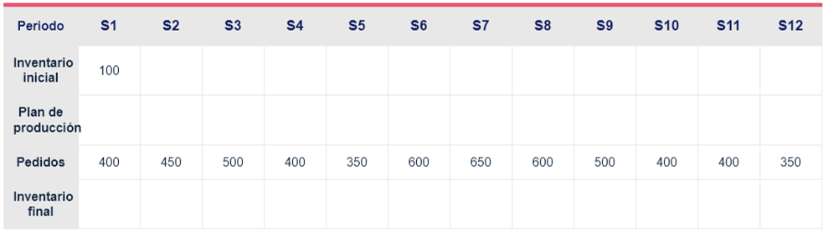

La tabla muestra que hay semanas en que los pedidos superan la capacidad de producción que es de 400 unidades. Es esta una de las razones que hizo que la organización realizara un plan maestro de producción (PMP).

Hay que considerar que el inventario inicial de un período es igual al inventario final del período anterior, a excepción del primer período que se toma; esa información la dieron en la bodega: 100 unidades.

Teniendo los datos de los pedidos y de los inventarios, se calculará las necesidades de producción, período por período, así:

* **Inventario inicial (período actual) = Inventario final (periodo anterior)**

Ahora, el inventario final, lo que queda al terminar el período, es igual al inventario inicial más las unidades producidas menos los pedidos:

* **Inventario final = inventario inicial + unidades producidas - pedidos**

Teniendo en cuenta que la capacidad de producción de esta empresa es de 400 unidades se continúa con el registro a partir de la fórmula de inventario final:

1. Diligenciamiento de la tabla del caso de ejemplo para plan maestro de producción

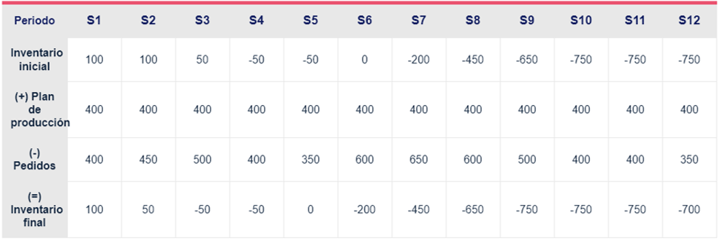

Como muestra la tabla, al inicio se satisface la demanda, pero luego aparecen cifras negativas.

Esta es una de las justificaciones para elaborar un PMP, ayuda a identificar con antelación las dificultades que se pueden presentar e invita a realizar acciones de mejora. Para este caso, después de la semana 2 se comienza a ampliar los horarios y se consiguen más operarios de manera temporal para lograr satisfacer la demanda. Así se incrementa la producción semanal a 500 unidades desde la semana 2 hasta la semana 10, después en las semanas 11 y 12 las cifras que arroja el plan permiten regresar a la producción normal.

De acuerdo con eso el plan de producción queda de la siguiente manera:

1. Tabla final del caso de ejemplo para plan maestro de producción

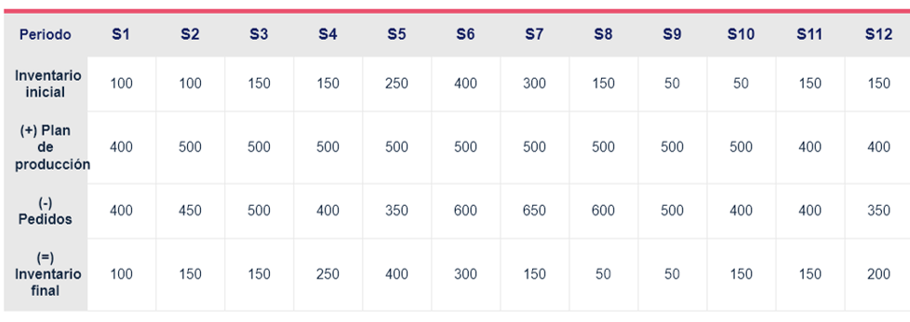

Finalmente, el cuadro de cifras del plan maestro de producción muestra los datos sobre inventario inicial, plan de producción, pedidos e inventario final, todos ellos semana tras semana.

Si la demanda, de manera habitual sigue siendo superior a la capacidad de producción, se tendrá que aumentar la capacidad de producción, ya no de manera temporal, sino permanentemente.

En este punto se puede concluir que, para diseñar un plan maestro de producción (PMP), es importante contar con la siguiente información e identificar su procedencia:

1. **Inventario inicial**. Es importante saber cuántas unidades se tienen en inventario antes de iniciar para visualizar en la línea de horizonte, el número de unidades a producir y en qué fechas es posible tenerlas disponibles.
2. **Inventario final**. Después de analizar un período y realizar los movimientos necesarios, como por ejemplo producir y despachar unidades, queda un inventario final, que al mismo tiempo es el inventario inicial del siguiente período.
3. **Pronósticos de demanda o presupuestos de venta**. Son las cantidades por producto que se estima vender en determinado período, se calculan con datos históricos o estudios de mercadeo, entre otros.
4. **Pedidos**. Después de haber negociado con los clientes se establecen las cifras o cantidades de los pedidos en firme, es ahí donde el PMP toma su importancia, ya que ayuda a definir las fechas en que se pueden entregar los pedidos, si esas fechas no son satisfactorias se toman acciones de mejora.
5. **Cantidad de unidades por lote**. En las organizaciones de acuerdo con los insumos y las materias primas que utilizan, la manera y las fechas en que los reciben determinan sus niveles de inventario. También se tiene en cuenta los productos de mayor demanda para determinar políticas en la cantidad de unidades que van a manejar por lote.
6. **Períodos a constatar o visualizar**. Cuando se van a realizar cálculos de producción mediante herramientas como el PMP es importante definir cuál es el rango de tiempo que se va a atender, para esta metodología se tienen rangos cortos de tiempo, como semanas, quincenas o meses.
7. **Capacidad instalada**. No es posible hacer un PMP sin datos de la capacidad de producción, para eso se necesitan datos del número de colaboradores, las horas de trabajo y el tiempo estándar de fabricación de cada producto.

**Capacidad instalada (C.I.) = (Número de operarios * horas de trabajo) / estándar de la prenda**.

## Tipos o métodos de producción

Las maneras o metodologías de fabricación de productos son determinantes a la hora de realizar un plan maestro de producción PMP o MRP, los métodos determinan las cantidades por lote y el manejo que se le da a los materiales y los inventarios.

Los tipos de proceso productivo en una empresa son los siguientes:

1. **Producción por lotes**: proceso que fabrica continuamente una cantidad pequeña de productos con características similares. Se identifican por medio de referencias, códigos o figuras que diferencian cada lote con respecto a otro.
2. **Producción por trabajo o bajo pedido**: proceso que fabrica solo un producto o referencia a la vez, por lo que cada producto tiene especificaciones diferentes. Se realiza toda la secuencia para ese pedido: asentar documento, órdenes de compra y de producción, fabricación y terminación.
3. **Producción en masa**: es la manera que se utiliza para fabricar grandes cantidades, usualmente, del mismo producto, se acostumbra un gran nivel de automatización en las metodologías y en los equipos que se emplean.
4. **Producción continua o de flujo continuo**: se caracteriza por la frecuencia, la fluidez y la repetición de sus operaciones, la estandarización es un elemento importante en este tipo de producción. Se manufacturan muchas cantidades de unidades. Debe cumplir condiciones de productos, materias primas y maquinarias que permitan trabajar 24/7 generalmente.

# Plan de requerimiento de materiales (MRP)

Así como el “Material Requirements Planning” - MRP ayuda a determinar fechas de entrega de pedidos de acuerdo con ciertas variables, el plan de requerimiento de materiales (MRP) se utiliza para ayudar a lograr que el movimiento de materiales e insumos lleguen en las cantidades correctas y en el tiempo apropiado.

La información que traen las fichas técnicas en relación con los materiales, insumos y características de producción son el insumo principal para que en compañía de una orden de producción (OP) se establezcan las cantidades de los recursos necesarios para la elaboración de un lote, por ejemplo, de prendas de vestir.

**Sistema de producción**: un sistema de producción es un conjunto de actividades y/o personas que interactúan de manera organizada, buscando los mismos objetivos y para eso se debe tener una excelente comunicación y avanzar a la misma velocidad.

A continuación, se muestra el Sistema MRP, en la línea superior los elementos que se requieren en las entradas del proceso:

* El listado de materiales.
* El PMP y el registro de inventarios.
* Luego, en la línea media se tiene el sistema MRP que procesa esa información y emite como salida del proceso información de varios niveles de datos de materiales, de insumos y de movimiento de inventarios.

Chequee con atención la siguiente figura y detalle el sistema MRP:

1. Sistema MRP

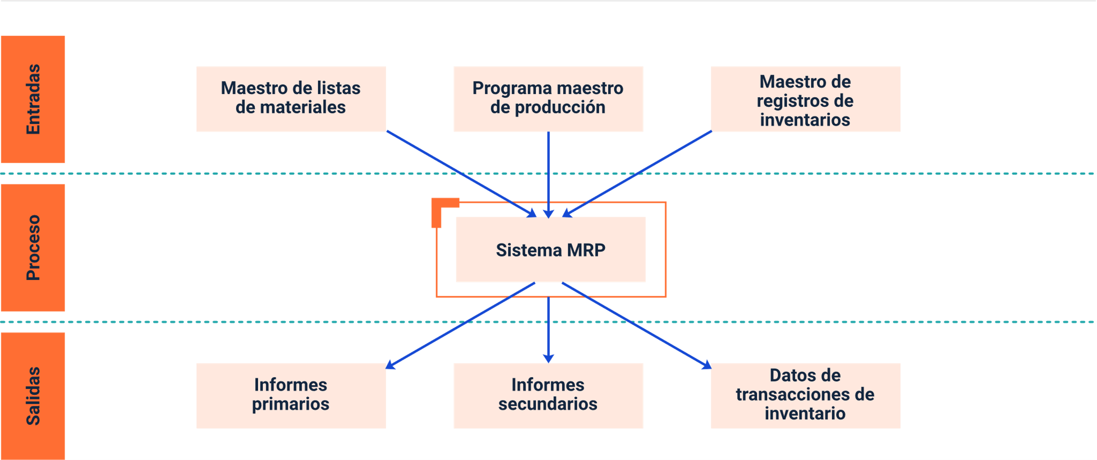

Nota. Adaptado de Suarez, (s.f.)

El funcionamiento y organización del sistema MRP o plan de requerimiento de materiales, se estructura así:

* Fase de entradas, relacionada directamente con el plan maestro de listas de materiales, el programa maestro de producción y los registros de inventarios.
* Fase de proceso, que implementa directamente el sistema MRP.
* Fase de salidas, relacionada directamente con los informes primarios, informes secundarios y los datos de transacciones de inventario.

De este modo, este sistema debe velar porque los costos sean los correctos y no excederse en gastos. Debido a un manejo inadecuado de la manera como se relacionan los materiales, las personas, los procesos y los clientes; las empresas pueden tener sobrecostos en sus operaciones, lo que significa:

* Tener que aumentar el precio de venta: en un mundo competitivo y globalizado una organización no debe dejar que fluctúe sin control el precio de venta.
* Disminuir la rentabilidad: el recurso de las utilidades es el que amortigua financieramente a la empresa en las épocas difíciles, si se reduce la organización queda expuesta y vulnerable ante cualquier adversidad, y eso no es recomendable, no se puede correr ese riesgo.
* No despachar a tiempo o despachar incompleto: definitivamente los clientes son la parte más importante de las organizaciones, no se les puede atender fallando. Hay que hacer todos los ejercicios disponibles para siempre cumplir con la promesa de valor, a veces no es fácil tomar un pedido para que se malogre o se entregue con dificultades.

### Sistema MRP

El MRP es una herramienta que ayuda a que la información esté en el momento y en el departamento indicado de forma que se aprovechan mejor los recursos y así se satisface mejor al cliente. Se podría decir que es un sistema de planificación de la producción que, en términos generales, ayuda a planear y controlar la cadena de suministros. Si esta tarea se realiza adecuadamente, los productos y servicios llegarán al cliente cumpliendo especificaciones de tiempo y calidad, logrando un nivel de satisfacción alto y, por ende, se logrará el éxito en la gestión administrativa y de producción.

Realice un recorrido por la historia de los sistemas del plan de requerimiento de materiales, explorando el video “**Historia de los sistemas MRP**”, a través del siguiente enlace: <https://www.youtube.com/watch?v=NPu8lvBmjP4>

### Funciones del plan de requerimiento de materiales (MRP)

Son funciones del plan de requerimiento de materiales las siguientes:

* Coordina las actividades necesarias para desarrollar el proyecto, es decir, las comunica y las relaciona.
* Ayuda a establecer las cantidades de materiales e insumos necesarios.
* Con la información de los tiempos de fabricación, ayuda a determinar la necesidad de mano de obra directa.
* Con la ayuda de documentos como fichas técnicas, controla los inventarios iniciales y finales.
* Contribuye a definir fechas de entrega.
* Ayuda a que la eficiencia aumente.
* La gestión de los pedidos mejora.
* La información siempre estará actualizada.

En la actualidad la cuarta revolución industrial, la inteligencia artificial y el Internet de las cosas, hacen parte de todas las actividades, así la planificación de los recursos empresariales no es ajena a esto, y por eso se han desarrollado gran cantidad de “software” que satisfacen la necesidad de un MRP; claro está que en la herramienta Excel también se pueden diseñar e implementar MRP.

De esta manera, todos los procedimientos que antes se realizaban manualmente para planificar los recursos y las actividades necesarias para desarrollar un proyecto, ahora se pueden hacer por intermedio de programas informáticos, a los cuales hay que ingresar la información necesaria para que funcione, como datos de proveedores y clientes, tiempos de fabricación, costos, materias primas, consumos y fechas proyectadas; de esta forma el programa relaciona esa información para que a su vez emita informes que permiten tomar las mejores decisiones.

Conociendo la fundamentación de lo que es un MRP, es posible construir uno, siguiendo los siguientes pasos:

1. **Productos y materiales**. Conocer los productos y los materiales que lo componen, igual los proveedores y los consumos por unidad, esta última información viene en la ficha técnica.
2. **Plan maestro**. Se requiere que ya esté elaborado el plan maestro de producción (PMP), de lo contrario construir uno. Con la información obtenida de este se tiene en cuenta la cantidad de unidades y en qué tiempo se puede comenzar.
3. **Actualización de registros**. Actualizar los registros de inventarios de todos los insumos y materiales de la compañía, al inicio, en proceso y al finalizar.
4. **Información completa**. Ingresar todos los datos anteriores en un “software” diseñado para poder consultar todos los movimientos, estados y cálculos de medidas.
5. **Necesidades**. Determinar las necesidades de recursos necesarios para la fabricación del lote o proyecto.

# Modelos gráficos de programación

Realizar gráficas de la planeación y del desarrollo de la producción es una herramienta o técnica muy funcional, debido a que permite visualizar el recorrido u hoja de ruta de los lotes programados, de acuerdo con las capacidades de fabricación. Ayuda a efectuar análisis más acertados y eso permite que haya una mejor toma de decisiones.

Este método gráfico en el que se representa la trazabilidad de la producción ayuda entre otras cosas a encontrar las restricciones que se puedan presentar, y a identificar otros procesos que presentan sensibilización a las variables a que es sometido.

Es importante considerar las condiciones de cada proceso productivo y qué elemento o elementos son más relevantes al construir las gráficas, por ejemplo, si es el personal, los horarios de trabajo, las unidades producidas reales, las unidades esperadas, las materias primas o inventarios disponibles, etc. Entre los más utilizados se encuentran el Diagrama de Gantt, de carga y la programación secuencial.

## Diagrama de Gantt

Es una herramienta gráfica creada por Henry Laurence Gantt a inicios del Siglo XX, en la que, entre otras cosas, se pueden representar algunas variables que hacen parte del seguimiento de procesos o procedimientos.

Algunas de esas variables son:

* **Actividades o procesos**: acciones que contribuyen en la medida que van agregando valor para obtener un producto o un servicio.
* **Períodos o unidades de tiempo**: para hacerle seguimiento a un proceso es inevitable no mencionar el factor tiempo, se pueden considerar periodos de acuerdo con las necesidades del proceso (días, semanas, meses).
* **Responsable del proceso**: se puede aprovechar esta gráfica para registrar las personas o áreas encargadas de realizar cada una de las actividades.
* **Rangos o alcances**: es importante identificar desde dónde y hasta dónde se ejecutan las actividades, y también se pueden registrar en un Diagrama de Gantt.
* **Duración de cada actividad**: según las unidades de tiempo que se están considerando en el gráfico.

Refuerce sus conocimientos y apropiación del tema, analizando el ejemplo que se muestra en el PDF denominado **Anexo_1_ AplicacionDelGraficoDeGantt**, el cual encuentra en la carpeta Anexos.

También explore la información que se muestra en el video “**Diagrama de GANTT**”, a través del siguiente enlace, y detalle las generalidades para la construcción de un Diagrama de Gantt: <https://www.youtube.com/watch?v=oDFbPhmgqLQ>

## Diagrama de carga

Los diagramas de carga o gráficas de balanceos permiten aprovechar de manera coherente todos los recursos disponibles y/o los necesarios. Las líneas de producción deben ser equilibradas, balanceadas y optimizadas, teniendo en cuenta inventarios, personas, maquinaria y características de los productos a fabricar.

Es necesario en las plantas de producción de manufactura de prendas de vestir y similares saber equilibrar y aprovechar los recursos con que se dispone, para eso se hace un ejercicio de balanceo de cargas, es decir, que todas las operaciones avancen a la misma velocidad.

Para eso es necesario:

* Elaborar un listado de operaciones o actividades que se necesitan realizar.
* Al mismo tiempo colocar las máquinas donde se realizan las operaciones.
* Listar las máquinas donde se hacen las operaciones.
* Colocar los estándares o tiempos de ejecución de cada una de las actividades.
* Tener en cuenta con cuántas personas se dispone para la ejecución.

Después de esto se puede identificar cuál es la operación, la máquina, el tiempo o el recurso de personal que restringe o que determina la velocidad de producción, en muchas ocasiones hay que planear la planta de acuerdo con ese “cuello de botella”.

## Programación secuencial

Los procesos y las actividades que se realizan para ensamblar o manufacturar prendas de vestir se realizan habitualmente en máquinas operadas por personas; sin embargo, se han venido desarrollando avances significativos en esa relación hombre – máquina, y la tecnología se ha incorporado de manera trascendental en esa relación.

Inicialmente, las máquinas convencionales no poseían dispositivos muy sofisticados, con el paso de los años se fueron incorporando componentes electrónicos que permitían que, por medio de una orden computarizada o sistematizada, se integrara con otras acciones, así se fueron eliminando pequeñas acciones y movimientos. Se aprovechó mejor la tecnología y se pudieron planear y ejecutar varias acciones en secuencia de manera automática.

Al respecto, tenga presente los siguientes aspectos:

1. **Manejo independiente y secuencial**. A las máquinas se les daba órdenes independientes, luego se le dieron órdenes secuenciales (encadenadas con otras), y luego una máquina podía interactuar con otra.
2. **Instruccionalidad**. Se podría definir entonces que la programación en las máquinas es enviar instrucciones que permiten acciones que siguen a otras en secuencia, por ejemplo, un “software” de diseño emite instrucciones que permiten que funcione el diseño, y que dos o tres procesos posteriores, también se realicen.
3. **Desarrollo secuencial**. Se le llama desarrollo secuencial porque una actividad está encadenada a la otra, de tal manera que el final de una actividad es el inicio de la otra.
4. **Estructura secuencial**. La programación secuencial, también llamada estructura secuencial, se refiere a la descripción detallada de esa serie de operaciones o actividades que funcionan secuencia tras secuencia, una a una, conservando un orden de ejecución lógico.
5. **Visualización**. Como herramientas para su aprovechamiento se utilizan diagramas de flujo para graficar las operaciones y visualizar la secuencia en que se ven articulando y desarrollando.

# Plan agregado de producción (PAP)

Cuando se habla de plan agregado de producción (PAP) se hace referencia al método de planificación en una línea de corto tiempo, por lo general el plazo es anual, este busca establecer los recursos necesarios para satisfacer la demanda esperada de una empresa.

El plan agregado de producción – PAP, después de tener un pronóstico de la demanda, define la tasa de producción y mano de obra requerida.

El agregar se refiere al proceso de asociar toda la información pertinente para luego ser procesada, definiendo unidades de medida, es decir, se trata de sincronizar el flujo de la producción versus la demanda cambiante, para ir ajustando el horizonte de planificación determinada.

Para lograr esta sincronización entre tasa de producción y demanda real se pueden usar algunas variables tales como:

* Modificar la demanda: esta modificación se puede lograr a través de campañas de publicidad, promociones o estrategias que generen cambio en el comportamiento de consumo de los clientes.
* Modificar capacidad de producción.
* Modificar los inventarios.
* Generar subcontratación.

Se trata de insumos necesarios para realizar la planeación agregada de la producción, la tasa de producción, el manejo de inventarios y el nivel de fuerza de trabajo, bajo una óptima combinación.

Dichos elementos se describen a continuación:

1. **Tasa de producción**. Se entiende como la cantidad de unidades terminadas por unidad de tiempo, como por hora o por día.
2. **Nivel fuerza de trabajo**. Se entiende como el número de trabajadores necesarios para la producción.

**Producción = tasa de producción * nivel de la fuerza trabajo.**

1. **Inventario disponible**. Se entiende como el conjunto de insumos y materias disponibles para la producción.

En cuanto a las estrategias de planeación agregada, esta se basa, generalmente, en tres tipos:

* **Estrategia de persecución o caza**: genera procesos que permitan adaptarse a la demanda, logrando que la producción planificada satisfaga cada periodo. Generalmente, se presenta inestabilidad, ya que para que la producción sea flexible frente a la variabilidad de la demanda, la fuerza de trabajo requiere cambiarse constantemente.
* **Estrategia de nivelación**: busca mantener fija la fuerza de trabajo en relación con el nivel de producción regular. Como alternativa para responder a los cambios de demanda se emplea diferentes alternativas como horas extras, subcontrataciones, inventarios, retrasos en la entrega de pedidos en temporada alta, etc.
* **Estrategia híbrida o mixta**: se genera una armonía o equilibrio entre la estrategia de nivelación y la estrategia de persecución. Se aplica una gama de opciones reactivas.

### Técnicas de planeación agregada

En la planeación agregada, dependiendo de su naturaleza, se utilizan técnicas clasificadas según la capacidad o la demanda, las más comunes están basadas en la modificación de horas de trabajo, inventario, mano de obra y gestión de pedidos, como se muestra a continuación:

* **Fluctuación de inventarios**. No se modifica la capacidad, sino el flujo, variando y compensando los inventarios de productos en temporadas altas y bajas. Es conveniente siempre contar con un stock o “colchón” de seguridad de los productos terminados para poder responder a las variaciones de la demanda.
* **Variación de personal y contratación o despido**. Calculando la productividad promedio por trabajador, contratando o despidiendo personal eventualmente, se determina la cantidad de mano de obra necesaria. Es así como se modifica el uso de la capacidad a través de horas extras, contratos o despidos de personal.
* **Variación de tasa de utilización del personal u horas extras**. Dependiendo de si la temporada de ventas es alta o baja, se puede requerir de más horas de trabajo de las normales que labora un empleado para cubrir la demanda. Esto puede representar ventajas al evitar costos por contratar o despedir; pero a la vez se presentan nuevos costos por el tiempo extra, los trabajadores tienden a disminuir su productividad y sentir incertidumbre por la inestabilidad del trabajo.
* **Subcontratación**. Teniendo en cuenta el flujo de producción y la demanda, en ocasiones se debe contratar externamente el servicio de fabricación para satisfacerla.

Explore con suma atención el contenido del PDF denominado **Anexo_2_MetodosDePlaneacionAgregada** y profundice en los objetivos y mecanismos de la misma; dicho PDF se encuentra en la carpeta Anexos.

La planeación agregada, como ese eslabón entre las decisiones de programación y las instalaciones, requiere las siguientes etapas para su ejecución:

* Validar y definir la política de producción.
* Calcular las necesidades del producto, teniendo en cuenta los períodos del horizonte de planeación.
* Definir un método para pronosticar la demanda.
* Elaborar varios planes de producción alternativos.
* Evaluar permanentemente dichos planes en relación con los objetivos planteados, costo y cumplimiento de demanda.
* Si no se obtiene un plan satisfactorio, actualizar cada cierto período el plan hasta que se obtenga un plan agregado satisfactorio.

# Ventajas de impulsar un “software” de producción

Es importante, en las organizaciones, saber procesar la información de manera ágil, oportuna y efectiva; eso proporciona no gastar mucho tiempo y recursos para producir resultados positivos, orientados al cumplimiento de los objetivos.

En las plantas de producción se maneja información con respecto a las actividades que se realizan y a los recursos que se emplean, todos ellos ubicados y aprovechados en diferentes departamentos y áreas, si se hace interactuar esa información de la forma correcta se obtienen resultados que indican cuál es el nivel de gestión y rendimiento que se está logrando.

Se hacen análisis sobre la productividad por máquina, empleados, departamentos, ordenes de trabajo, etc., aprovechando estos análisis se puede hacer disminución o ahorro de costos de producción y alcanzar la efectividad en los procesos.

La cadena de abastecimiento o cadena de aprovisionamiento se beneficia enormemente cuando se logra una articulación e integración de todos los esfuerzos por departamento, estas cadenas fundamentalmente se refieren a:

1. Cadenas fundamentales de aprovisionamiento

| Suministros | Fabricación | Distribución |
| --- | --- | --- |
| Elementos que se ubican a las entradas de los procesos, tienen que ver con proveedores, cantidades calculadas, consumos, inventarios y políticas empresariales. | La transformación de las materias primas e insumos que ingresaron a la planta, mediante procesos planeados y ejecutados, cumpliendo especificaciones de calidad. | Después de lograr tener los productos terminados, hay que articular con los canales o medios de almacenamiento y distribución, con características de fechas, cantidades y destinos. |

En relación con la implantación de “software” para la producción en las empresas y organizaciones, tenga presentes los siguientes aspectos:

1. **¿Qué es?** Un “software” es un conjunto de programas y repeticiones que le permiten a un computador realizar tareas de manera mucho más ágil que si se realizan de manera manual, entonces para planear, calcular y controlar la producción esa es la herramienta adecuada.
2. **Gestión y manejo del “software**”. Las personas que van a manejar el “software” que procesará la información, deben tener una fundamentación sobre lo que son los planes maestros de producción y los planes de requerimiento de materiales. Además de cierto dominio de sistemas e informática.
3. **Conocimientos previos**. Para que una persona pueda operar un programa de contabilidad debe tener competencias en contabilidad y para que una persona vaya a operar un “software” de producción debe tener conocimientos y competencias de las actividades y recursos que se necesitan para producir bienes y servicios. Solo así, un “software” encargado de la información en la fabricación mejora la competitividad del negocio y aumenta la satisfacción de los clientes.
4. **Ventajas**. Un “software” o programa de producción permite conocer en tiempo real el estado del inventario, incluir órdenes para generar de manera automática pedidos, antes de alcanzar los niveles mínimos y de mejora de la logística de abastecimiento, además facilita la comunicación entre las áreas implicadas en un mismo proceso, optimizando los flujos de comunicación entre los distintos departamentos de la empresa para facilitar el trabajo en equipo y trabajar de manera más coordinada.
5. **Efectividad integral**. En resumen, los “software” de producción se encargan de hacer interactuar conjuntos de actividades, que tienen un mismo objetivo y que deben avanzar a la misma velocidad.
6. **Aplicativos existentes**. Entre las soluciones que ofrece el mercado se encuentran los “Enterprise Resourse Planning” ERP o planeador de recursos empresariales; programas que integran información empresarial para ayudar a tomar decisiones más acertadas.

Algunos ERP que se encuentran en el mercado son:

1. ERP, disponibles en el mercado

| Nombre del ERP | Descripción y características | Enlace web |
| --- | --- | --- |
| Busint ERP | Certificado por Colciencias y especializado para el sector industrial de la moda. Integra totalmente el proceso empresarial, desde la creación de un producto hasta su distribución al cliente final, incluyendo facturación y recaudos, lo que optimiza la gestión y aumenta la rentabilidad de su compañía. Involucra todas las áreas para una gestión integral de los procesos. | [www.busint.com.co](http://www.busint.com.co) |
| Siesa Enterprise | Dispone información organizada y en tiempo real de una planta de producción, con el fin de controlar detalladamente todos los procesos de su compañía. Dentro de sus características ofrece: gestión de datos de producción, planeación de producción (MPS-MRP), gestión de capacidad, control de piso de planta, control de calidad. | [www.siesa.com/cg/enterprise/](https://www.siesa.com/cg/enterprise/) |
| Sofsin | Dentro de sus servicios ofrece encontrar la información de la empresa en tiempo real. | [sofsin.com.co/software-manufactura](https://www.sofsin.com.co/sofsin/) |
| ODOO | Ofrece que no se realicen más cálculos de tiempo manuales, y una planificación precisa basada en la medición de tiempos de manufactura reales. | [odoo.com/es_ES/app/manufacturing](https://odoo.com/es_ES/app/manufacturing) |

Existen otros programas diseñados también para obtener información en tiempo real y aprovechar mejor los recursos, entre otras bondades; a esos programas se les llama BPM (“Business Process Management”), que se traduce como Gestión de Procesos de Negocio.

# La planeación de la producción

La planeación de la producción es un proceso organizacional que permite tomar decisiones acertadas al momento de ejecutar los objetivos planeados y por ende lograr que la empresa cumpla su producción con calidad y eficiencia.

Conozca cómo los procesos de planeación permiten aprovechar los recursos de la organización:

1. La planeación de la producción

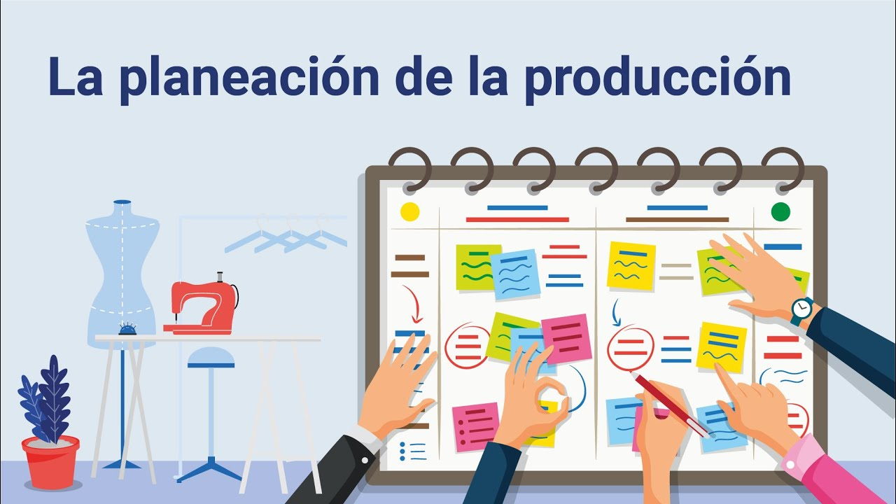

[Enlace de reproducción del video](https://youtu.be/AiUP8RuYsRU?si=YQl05q_i-udHkBwN)

|  |
| --- |
| **Síntesis del video: La planeación de la producción** |
| Una de las metas y objetivos más importantes de las empresas de manufactura, dedicadas a la producción de bienes y servicios del sistema moda es aprovechar de manera idónea los recursos para tener eficiencia y resultados altamente satisfactorios, elemento importante para ganar en competitividad, en un mercado tan exigente y cambiante como es el de la moda, y el de las metodologías de producción.  Cuando se hace uso racional de los recursos y de las actividades, eso va a repercutir en el costo y, por consiguiente, en la asignación de precios de venta adecuados para este mercado, conservando el cumplimiento de las especificaciones solicitadas por el cliente.  Existen muchas herramientas diseñadas para ayudar con estos propósitos, tales como el plan maestro de producción, el plan agregado de producción, el plan de requerimiento de materiales y gráficas que ayudan a programar, entre otros.  Estas herramientas se encuentran diseñadas para facilitar la interacción de la información, hacer cálculos de necesidades de recursos, hacer seguimiento a las producciones, determinar fechas e informar sobre requerimientos de materiales.  Se hace fundamental, entonces, conocer y apropiarse de todos elementos clave para determinar la producción y así utilizar de manera apropiada estas técnicas de planeación y control, y lograr luego utilizar “software” diseñados con el fin de volver más ágiles los procesos y el manejo de la información.  Tales elementos son:  • Orden de producción  • Orden de compra  • Pronósticos de producción  • Métodos de proyección de recursos humanos  • Planeación de la producción  • Determinar consumos de materias primas e insumos  • Plan de requerimiento de materiales  • Funciones de la planeación |

## Orden de producción

La orden de producción es un documento, matriz o cuadro de control, donde se registra la cantidad de unidades a programar, ya sean materias primas, insumos y todos los procesos anexos al desarrollo de la producción, para ser enviada a un proveedor de servicio, ya sea interno o externo. Según Arredondo (2015) esta orden es un documento de numeración única, como una cédula de ciudadanía; es decir, no se repite, se puede duplicar la referenciación, más no la numeración de la orden. Por consiguiente, se genera toda la trazabilidad de los costos de producción asociados.

El sistema de órdenes de producción se crea en la industria textil de confección para cubrir la necesidad de individualizar los costos. A través de este método es posible establecer una organización de la producción en la que se genera una gran variedad de artículos que serán comercializados teniendo en cuenta la oferta o demanda del mercado.

De acuerdo con la naturaleza del producto esperado, se podrá reunir una secuencia numérica de cada uno de los elementos del costo para personalizar cada orden de producción, aquí se tendrá en cuenta materias primas e insumos, junto a toda la información necesaria que debe conocer el proveedor a quien va dirigido estos datos.

### Construcción de la orden

Es de destacar que la orden de producción se construye con base en las órdenes de pedido que genera el departamento comercial de la empresa y es una matriz que se convirtió en documento indispensable con contenido técnico e informativo para la construcción de las prendas de vestir.

### Aplicación orden de producción

Para entender la aplicabilidad de una orden de producción, es importante conocer un ejemplo visual de esta, así podrá conocer toda la información que se contiene en ella para reconocer su trascendencia en el proceso productivo.

Consulte el contenido del PDF denominado **Anexo_3_ConstruccionDeLaOrdenDeProduccion**, que se encuentra en la carpeta Anexos y profundice sobre el tema de la construcción de la orden de producción.

### Características de la orden de producción

Un trabajo programado y ordenado garantiza obtener productos que salen al mercado con todas las condiciones para las que fueron creados, esto es lo que permite una orden de producción, al organizar toda la información de una ficha técnica, con la cual será posible crear un flujo de proceso programático, métodos y tiempos de ruta de proceso, entre otros.

Al interior de los equipos de trabajo, la orden de producción mantiene una sinergia al equilibrar todas las cargas pertinentes, donde la calidad de la información que esta contiene garantiza productos conformes que llenan las expectativas de su receptor final.

Concebida de esta manera, la matriz de la orden de producción se convierte en una carta de navegación y se obtiene de ella un resultado final óptimo, con lineamientos claros como el hecho de describir la ruta de proceso hasta una ficha de empaque, lo que permite que los equipos de trabajo sean polifuncionales.

Es así como la orden de producción cumple con tres objetivos esenciales:

* Garantizar el uso racional de los recursos de la empresa.
* Garantizar una economía sustentable con respecto a los costos de producción.
* Garantizar un producto con estándares de calidad que estén a la altura de los requerimientos del cliente.

Por ello, lo que mayormente caracteriza a este documento es la integración de todas las expectativas empresariales para llevar a cabo todo el programa de planeación estratégica de la compañía, donde se incluye políticas, estrategias, misión y visión empresarial.

## Orden de compra

Es un documento, formato o planilla donde, a través de un control seriado, se genera una solicitud directa de un producto, materia prima o insumo a un proveedor, que requiere un comprador. En esta se expresan todas las características técnicas que cumplen con una necesidad sentida de un cliente para un proceso o complementar una unidad de producción

De esta manera, la orden de compra o pedido se personaliza de acuerdo con el tipo de producto que procese la empresa.

Sobre la aplicación de la orden de compra tenga presente los siguientes aspectos:

1. Aplicación de la orden de compra

| Apropiación y percepción del documento | Responsables de la orden de compra |
| --- | --- |
| Al entender que la orden de compra es un documento que participa de la logística de planeación y programación de los procesos, se convierte en una herramienta tecnológica que automatiza el proceso de adquisición de materiales. | Esto a su vez se determina como una responsabilidad del departamento de compras, para cumplir con el reto de nivelar los inventarios, adquirir un insumo nuevo y cumplir con las necesidades de mantener disponibilidad para no entorpecer procesos. |

De esta manera, este importante documento posibilita:

* Identificar y desarrollar fuentes de abastecimiento.
* Seleccionar proveedores y negociar contratos.
* Mantener relaciones de trabajo y controlar la existencia de los proveedores.
* Iniciar estudios de costos para evaluar la oferta y demanda del producto o servicio a comprar en el mercado, con el fin de establecer la ruta crítica de los artículos que se compran a los diferentes proveedores.
* Mantener una base de datos del sistema de aprovisionamiento.

### Características de la orden de compra

La orden de compra es un elemento clave para requerir un servicio, por ello debe contener información clara y precisa, en cuanto a los datos específicos del cliente y los productos que va a adquirir. Por lo tanto, la característica esencial que cumple la orden de compra es convertirse en un contrato previo para proveer un servicio, materia prima o producto, con los requerimientos establecidos de costos, condiciones, técnicas, calidad y cantidad.

Otros aspectos que se deben tener en cuenta son:

* **Comprar**. Sabiendo que comprar significa adquirir bienes y servicios que suplan la necesidad de un proveedor o productor.
* **Intercambio de información**. El intercambio de información que pasa por este canal de comunicación se convierte en ficha clave para precisamente suplir la demanda de un bien o un servicio con los mejores parámetros de calidad.
* **Materias primas**. Las materias primas, los componentes, los subensambles y los artículos componen los elementos que se usan para producir un bien o un servicio.
* **Provisión del material**. La mayoría de los materiales son transformados en productos terminados, pero las provisiones de ellos son consumidas en las operaciones diarias.
* **Matriz de orden de compra**. De esta forma, dichos materiales se abastecen mediante un documento llamado matriz de orden de compra.

## Pronósticos de producción

Un pronóstico se define como un cálculo estimativo del nivel de la demanda de uno o varios productos por un periodo de tiempo futuro. Desde este punto de vista, todo pronóstico es una conjetura, pero mediante el empleo de diversas técnicas puede convertirse en un acierto.

Es de tener en cuenta que el comportamiento de la demanda de la producción es incierto y factores ocasionales tales como, precios, sobreoferta, comportamientos políticos, entre otros, hacen que la naturaleza de un pronóstico esté orientada a obtener resultados positivos previendo algunas situaciones que se pueden presentar, con el fin de evitar posibles efectos negativos.

Por consiguiente, para que un pronóstico sea responsable, en sus resultados finales, debe presentar ciertas condiciones, tales como:

* Arrojar números precisos para generar la suficiente confianza.
* Definir claridad y facilidad para valorar indicadores de gestión.
* Medir y evaluar los resultados para la toma de decisiones acertadas.
* Evaluar con mayor certeza periodos de tiempo cercanos.

### Tipos de métodos de pronóstico

Entendiendo los beneficios que conlleva el desarrollo de los pronósticos de producción, se destacan algunos tipos de métodos que se ajustan a las necesidades generales de las empresas:

1. **Opinión ejecutiva**: método basado en datos y conjeturas administrativas que se dan por intuición. Este es uno de los métodos más empleados dado que en alto porcentaje las empresas son familiares y se crean datos históricos que enmarcan líneas de trabajo, por lo tanto, empresarios y administrativos no se desvían de ellas. Este pronóstico casi siempre se cumple por las órdenes impartidas por los gerentes al ser los dueños de las empresas.
2. **Indicadores de gestión**: el método de análisis de indicadores de gestión se presenta como un simple proceso de correlacionar los comportamientos numéricos con las decisiones tomadas en las empresas. Tanto indicadores externos como la tasa representativa de mercado y los internos, como los índices de productividad marcan los lineamientos en la toma de decisiones internas.
3. **Análisis estadísticos**: el análisis por comportamientos estadísticos y cuadros de control diseñados en la empresa es un método que presenta una relación directa entre el pasado y el futuro estadístico de las compañías, promedios, desviaciones, medidas de tendencia central y de dispersión para direccionar la estrategia de planeación estratégica de la compañía.

### Beneficios de los pronósticos de producción

Es cierto que nadie puede planear el futuro con precisión y menos empleando datos pasados, pero el valor de los pronósticos sobre todo en el contexto productivo, puede ser útil para lo siguiente:

* Diseñar adecuadas políticas de planeación estratégica.
* Determinar objetivos propuestos y cuotas de ventas en la empresa.
* Diseñar indicadores de gestión, trazabilidad y controles de piso. Se definen como indicadores de gestión que muestran el cumplimiento de las metas programadas en los procesos productivos, que muestren números precisos a la realidad y comportamiento de la empresa.
* Determinar con precisión el inventario futuro de la compañía.
* Determinar con precisión talento humano, maquinaria y materia prima necesarios para los procesos internos de la compañía.
* Sostener en buenos números los tres principales indicadores de gestión del proceso de manufactura, índice de calidad, índice de facturación y el índice de ciclos de entrega de la producción.

## Métodos de proyección de recursos humanos

Para que una empresa desarrolle con éxito su actividad productiva es necesario que existan cuatro factores: recursos económicos, maquinaria e instalaciones, materiales y talento humano. Este último es imprescindible para que la organización lleve a cabo las actividades definidas para la consecución de las metas propuestas, por ello, se evidencia la importancia de enfocarse en este elemento que define el futuro de la empresa, al ser estudiado y organizado con anticipación.

Es así como los métodos de proyección de recursos humanos se enmarcan hacia el planteamiento de políticas y estrategias para consolidar un equipo de trabajo líder y tan competente como sea posible (Chiavenato, 1999). Estos generan retos que en las actuales circunstancias tiene tantas limitaciones como celdas que pueda contener un organigrama y pueden pasar largos periodos de tiempo para ocupar los distintos cargos con personas idóneas.

De acuerdo con lo anterior, todo departamento que se estructura para reclutar, capacitar y seleccionar líderes de procesos, establece unos parámetros esenciales que se rigen por unos lineamientos universales para cualquier clase de empresa.

Entre los principales parámetros que rigen los lineamientos de los equipos de encargados de recursos humanos, se encuentran:

1. **Selección de personal**: seleccionar personal capacitado y calificado con conocimiento del proceso en que se va a desempeñar. Cabe aclarar que, si un cargo no requiere de experiencia, es necesario que tenga las condiciones para recibir el conocimiento que fortalezca el desempeño en el puesto de trabajo.
2. **Curvas salariales**: diseñar curvas de salario acordes a la categorización y organización de la compañía, respetar la jerarquía y garantizar la igualdad tanto de género como económica de los puestos de trabajo.
3. **Promoción del personal y los equipos**: fortalecer, capacitar y mejorar las condiciones económicas de los colaboradores actuales, puesto que ellos poseen el conocimiento y la experiencia, con lo que se debe evitar que se marchen de la empresa para aprovechar la experticia adquirida, en pro de mejorar los procesos productivos.
4. **Fortalecimiento de la identidad del personal**: crear un sistema de incentivos, al cumplirse con los indicadores de productividad como la calidad en el trabajo realizado, la gestión del tiempo, la eficiencia del trabajador en una determinada actividad, entre otros.
5. **Gestión de procesos interconectados**: tener en cuenta los índices de eficiencia relacionados al cumplimiento de metas numéricas, índice de calidad asociado al fortalecimiento del producto o servicio, y el cumplimiento de las fechas de entrega del producto o servicio.
6. **Planeación**: establecer un programa racional de planeación de costos generales de producción que solventen la empresa a una sostenibilidad económica futura.
7. **Cumplimiento de objetivos**: emplear estrategias para que la dirección ejecutiva en la empresa diseñe políticas para el cumplimiento de los objetivos institucionales.

En la siguiente figura, teniendo en cuenta todos los procesos que se organizan alrededor de los recursos humanos, identifique la conexión que existe entre éstos:

1. Recursos humanos

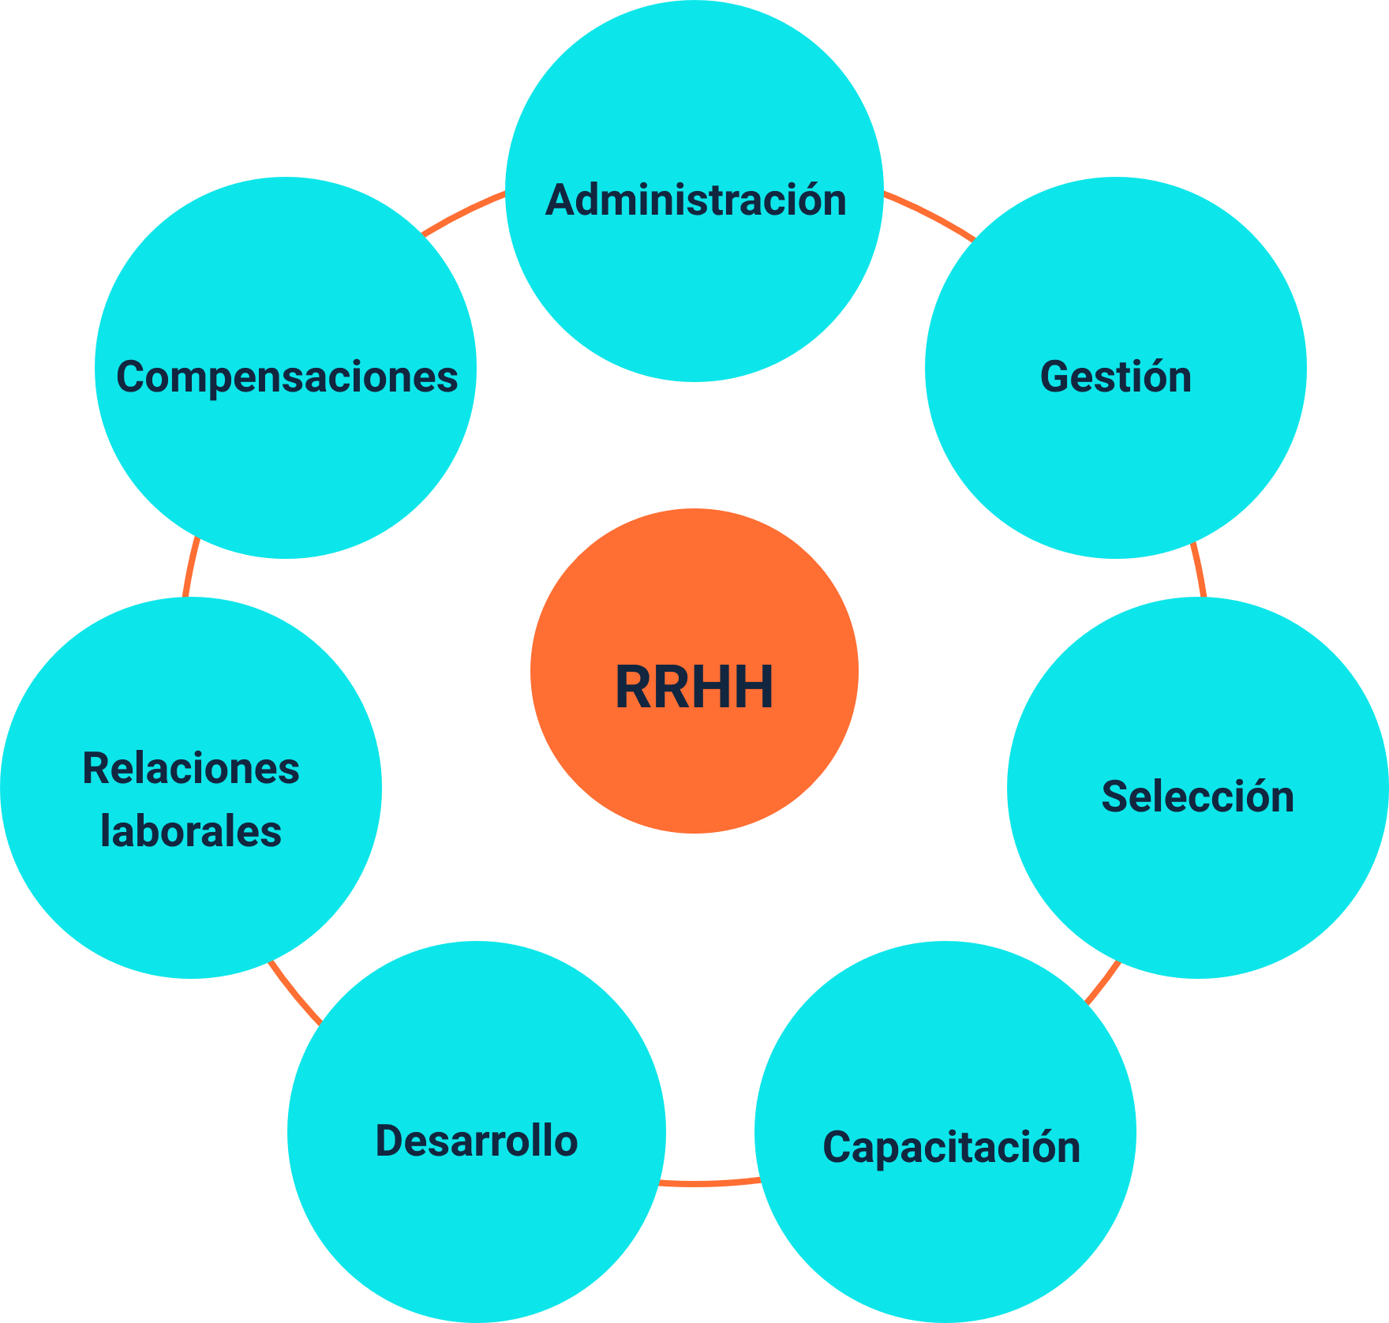

La figura inmediatamente anterior, retrata la relación y proyección entre recursos humanos y las demás áreas y procesos conexos: administración, gestión, selección, capacitación, desarrollo, relaciones laborales y compensación.

### Técnicas para pronosticar las necesidades de recursos humanos

Existen diversas técnicas o métodos para predecir las futuras necesidades de los recursos humanos, pero se debe tener en cuenta que ninguna provee información precisa tal cual se espera. De esta forma, es posible identificar técnicas basadas en tendencias y en experiencias, algunas más sencillas y otras más complejas.

Entre las técnicas más usadas, se encuentran:

1. **Método Delphi**. Se organiza un panel de expertos que basados en su experiencia realizarán una estimación de situaciones futuras, posteriormente, se dan a conocer sus diferentes posiciones y se debaten hasta lograr un acuerdo general. Esto se presentará a los gerentes y al departamento de recursos humanos hasta lograr concordancia en los pronósticos según las circunstancias actuales.
2. **Grupo nominal**. Un grupo de personas escriben una lista con las ideas que surgen, luego cada una expondrá sus opiniones y se clasificará en orden de importancia.
3. **Extrapolación e indexación**. La extrapolación hace referencia al uso de situaciones pasadas que contextualizan las tendencias del cambio en el futuro. Por su parte, la indexación se refiere a la comparación entre dos elementos, que generan un resultado, por ejemplo, definir los efectos que puede generar el hecho de tener más empleados con relación a las ganancias de la empresa.
4. **Ratios de personalidad**. Haciendo uso de datos pasados, se examina el número de empleados en diversos puestos de trabajo. Posteriormente, se hace uso de ratios de productividad para determinar las necesidades de dichos grupos de trabajo.
5. **Ratios de productividad**. Para analizar los índices de productividad, se hace uso de datos pasados con relación a la carga de trabajo y el número de personas que realizan un proceso. Esta técnica se trabaja por medio de la siguiente fórmula: **Productividad = carga de trabajo / número de personas**.
6. **Modelos por computadora**. Lo más avanzado en cuanto a técnicas de pronóstico se realiza a través de modelos de computadora, donde se usan fórmulas matemáticas para calcular las necesidades del personal, combinando técnicas tradicionales como la extrapolación, la indexación o los diferentes sondeos de opinión, entre otros.

## Planeación de la producción

La planeación de la producción se enfoca en el diseño de estrategias que requieran de herramientas humanas y tecnológicas para aplicar, permitiendo a los equipos de trabajo, alcanzar altos índices de productividad en sus empresas.

La planeación de la producción, sin duda, corresponde a una adecuada conceptualización de las teorías y los procesos que las determinan, direccionando hacia líneas tecnológicas en que se hace énfasis en acciones de formación, producción y transformación para el logro de entornos más eficientes (Hodson, 1996).

En los procesos de planeación de la producción, se deben tener en cuenta algunos aspectos clave, como son:

1. **La medición y evaluación**: hacen parte de la etapa de control en el proceso administrativo y son las que permiten los procesos de mejora continua.
2. **Su fundamento**: la planeación se basa en la elección de opciones que permitan alcanzar objetivos organizacionales y en la toma de decisiones para lograrlos.
3. **Refuerzo a los procesos**: el hecho de realizar acciones complementarias a los procesos contribuye a que se esté constantemente siguiendo la línea de la innovación, recortando caminos para lograr que el producto o servicio se entregue en el menor tiempo posible.
4. **Acción colaborativa**: los equipos de trabajo en forma colaborativa enmarcan sus actividades correlacionando los procesos y estableciendo al cien por ciento sus capacidades en función de la alta productividad.
5. **Buenas prácticas**: es por ello, que buenas prácticas administrativas y operativas permiten el buen posicionamiento competitivo de las organizaciones con respecto a su competencia.
6. **Establecimiento de criterios y mecanismos**: así es como se agrega tanta importancia a los sistemas de planeación, puesto que estos permiten establecer los distintos elementos que se deben tener en cuenta para un óptimo desarrollo en la producción.

### Determinar consumos de materias primas e insumos

Para realizar este proceso, se hace uso de la lista de todos los materiales requeridos para la fabricación de los productos y en las cantidades necesarias para cada talla, con esto se busca sensibilizar a los participantes del proceso, respecto a la calidad e importancia de la información al listar conscientemente los materiales, además de permitir el análisis cuando surge alguna duda con el fin de no generar desperdicios.

Además, se pretende comprender el impacto que tienen los materiales en el cálculo del costo, al igual que en los requerimientos de materiales y en el flujo productivo.

De acuerdo con lo anterior, elaborar una lista de materiales trae beneficios, como:

1. Beneficios al determinar consumo de materias primas e insumos

| Información exacta | Integración de sistemas | Diferenciación de partes | Sustitución de materiales |
| --- | --- | --- | --- |
| Proporciona información exacta y confiable del costo de las referencias de producto terminado y de semielaborados o del servicio prestado. | Permite integrar los sistemas de información agilizando los procesos. | Facilita la diferenciación de los distintos subensambles que conforman una prenda, permitiendo su integración y ensamble, generando costos discriminados exactos por subensambles y estableciendo el flujo de la producción. | Sustituye el material que puede reemplazar a otro que no se encuentre en el mercado y que al menos cuenta con las mismas características críticas del material principal. |

### Plan de requerimiento de materiales

El plan de requerimiento de materiales se define como una estructura metodológica sistemática, que administra todo el sistema de inventarios de una compañía. Este está directamente relacionado con el Plan Maestro de Producción, puesto que el requerimiento de materiales es el soporte técnico del departamento de compras de la empresa.

El objetivo esencial de un plan de requerimiento de materiales es tener a disposición las materias primas e insumos, en el momento adecuado y lugar indicado, para que suplan las necesidades del proceso y cumplan con las condiciones exigidas en una ficha técnica.

### Funcionalidad del plan

Se evidencia la funcionalidad de dicho plan, al identificar diversas áreas que se ven beneficiadas, como la trazabilidad definida en la logística del departamento de compras o el manejo de la comunicación con los proveedores para cumplir oportunamente con los tiempos de entrega del producto o servicio.

La figura que se muestra enseguida, le detalla la ubicación de un plan de requerimiento de materiales, en los procesos de una empresa:

1. Plan de requerimiento de los Materiales (PRM) en una empresa

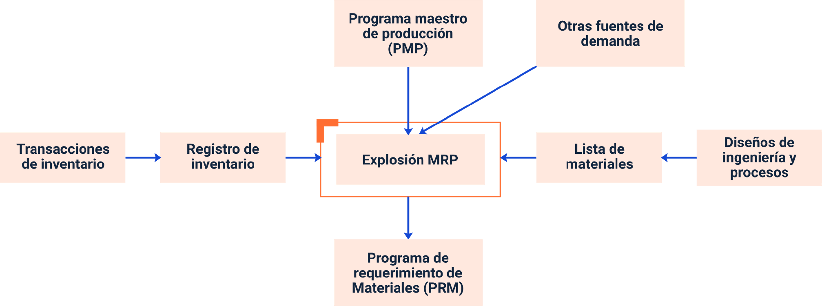

La figura inmediatamente anterior, ubica en el centro al plan de requerimiento de materiales o MRP. A su alrededor, y en función de su importancia, están ubicados otros procesos o acciones de la producción de una empresa: programa maestro de producción, fuentes de demanda, diseños de ingeniería y de procesos, listas de materiales, transacciones de inventario, registros de inventario.

## Funciones de la planeación

En cualquier tipo de proceso de manufactura, ya sea grande o pequeño, se requieren de dos tipos de actividades productivas:

* **Directas**: relacionadas con la transformación de la materia prima.
* **Indirectas**: relacionadas con la administración de los procesos productivos.

De esta forma, la planeación se constituye como la base de los distintos procesos, en la que se organizan logísticamente todas las funciones de los elementos que están relacionados con el producto o servicio. Así, el conocimiento profundo de cada una de estas funciones determinará su importancia en la consecución de la producción establecida.

Las siguientes son las funciones más importantes de la planeación:

1. **Función de los materiales**: las materias primas deben estar disponibles en el momento en que sean requeridas y necesarias para asegurar que todos los procesos de transformación comiencen a su debido tiempo. Esto incluye tener a la mano las fichas técnicas de ellos, así como contar con información acerca de la calidad, cantidad, disponibilidad y oportunidad de entrega.
2. **Función de ingeniería**: el propósito de esta función en la planeación consiste en determinar el método de trabajo y el tiempo, además del tipo o estándar de la operación y que este sea compatible con la tecnología, materias primas y lugar de trabajo. Esta función conduce a una de las aristas más importantes de la planeación, como es el listado de operaciones.
3. **Función de la maquinaria y equipo**: este es sin duda un recurso necesario e indispensable para cumplir con los requerimientos de ensamble del producto. La producción siempre depende del programa de mantenimiento de las máquinas, por ello, los planes de mantenimiento preventivo y reposición tecnológica garantizan un producto conforme con altos parámetros de calidad.
4. **Determinación de rutas de trabajo**: se fundamentan en las secuencias operacionales, para ello se descompone el proceso en fases y sub fases, orientando así el flujo de producción hacia la mínima manipulación de la materia prima, igualmente las rutas definen otros parámetros como la distribución en planta, la localización de operaciones claves de sistemas de transporte, terminación y acabados.
5. **Establecimiento de matriz de funcionalidad**: se define como el conocimiento profundo del factor humano y su relación directa con el producto. El personal siendo tan sensible y fluctuante no debe alterar resultados, la dispersión de los indicadores de piso debe ser mínima, ya que pueden traer problemas financieros a la compañía.
6. **Determinación de cargas de trabajo**: estas se fijan según disponibilidad de personas y su capacidad de procesar, para ello es necesario el máximo aprovechamiento del tiempo y la entrega de un producto de máxima calidad en el menor recorrido posible.
7. **Función de ejecución de los planes**: está relacionada con la responsabilidad de los líderes de proceso del lanzamiento y puesta en marcha de todo lo que se planteó en las matrices de planeación. Esto se debe entregar en el momento adecuado a las personas responsables de las hojas de ruta.
8. **Función de seguimiento**: este instrumento de control es el brazo ejecutivo que mantiene una estrecha vigilancia sobre el avance del proceso. Esta función mantiene relación directa con la programación, con el fin de lograr una retroactividad que facilita realizar ajustes en el proceso, además permite reacomodar políticas y objetivos del programa.
9. **Función de verificación**: reside su importancia en el control de trazabilidad del proceso. Es de destacar que la anterior función se direcciona a la manera en que se está trabajando con los parámetros de calidad interna y externa a los procesos, lo cual da reconocimiento y estatus frente a la competencia. En cambio, esta función muestra fortalezas y debilidades de la puesta en marcha de los recursos a favor de la buena calidad del producto.
10. **Función de evaluación**: la evaluación es un vínculo prioritario en todas las etapas anteriores, mediante indicadores permite establecer el estado real del proceso, una función netamente de manejo gerencial y administrativo. Es preciso tener un mecanismo de análisis retroactivo del cumplimiento de los números en todas las áreas de la empresa, puede ser costos, efectividad, productividad, eficacia, en fin, todo esto se mide en esta función. En resumen, mide toda la planeación estratégica proyectada en la empresa.

Síntesis

Aquí finaliza el estudio de las temáticas de este componente formativo. En este punto, haga un análisis de la estructura que se muestra enseguida. Además, haga un repaso de los temas que considere necesarios. ¡**Adelante**!

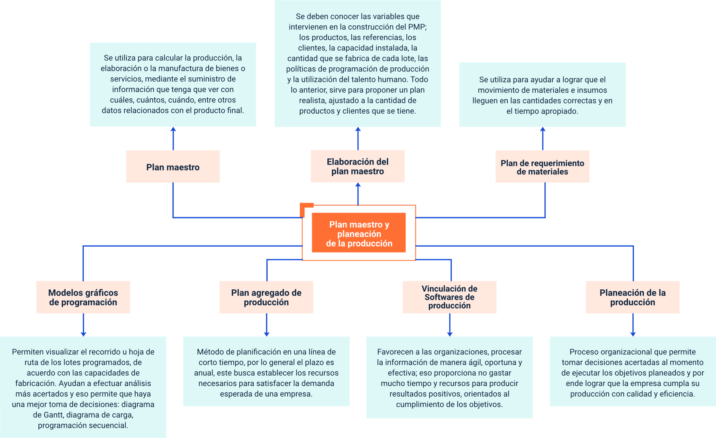

Este mapa, da cuenta de los contenidos desarrollados en este componente formativo:

* Tema principal: Plan maestro de producción.
* Temas integradores: plan maestro, elaboración del plan maestro, plan de requerimiento de materiales, modelos gráficos de programación, plan agregado de producción, vinculación de software de producción y planeación de la producción.

Material complementario

| Tema | Referencia | Tipo de material | Enlace del recurso |
| --- | --- | --- | --- |
| Elaboración del plan maestro de producción (PMP) | EBC Academia. (2019). ¿Cómo elaborar un plan maestro de producción? [video]. YouTube. | Video YouTube | <https://www.youtube.com/watch?v=jSD2gNaVd3Q> |
| Elaboración del plan maestro de producción (PMP) | Mieses, E. (2017). Plan maestro de producción ejemplo en Excel [video]. YouTube. | Video YouTube | <https://www.youtube.com/watch?v=X2T8d9rZq6Y> |
| Tipos o métodos de producción | Soy Ingenio. (2020). ¿Qué son los procesos de producción? - Aprende fácil - Etapas y ejemplos [video]. YouTube. | Video YouTube | <https://www.youtube.com/watch?v=y0nr9iUyKtA> |
| Tipos o métodos de producción | Soy Ingenio. (2020). 4 tipos de procesos productivos - Ejemplos (aprende fácil y rápido) [video]. YouTube. | Video YouTube | <https://www.youtube.com/watch?v=vvjiQQ5oMYM> |
| Plan de requerimiento de materiales (MRP) | Productika. (2020). MRP. Historia de los sistemas MRP [video]. YouTube. | Video YouTube | <https://www.youtube.com/watch?v=NPu8lvBmjP4&feature=youtu.be> |
| Diagrama de Gantt | Bilbao & Bejarano Arquitectos. (2014). Diagrama de GANTT [video]. YouTube. | Video YouTube | <https://www.youtube.com/watch?v=oDFbPhmgqLQ&feature=youtu.be> |
| Programación secuencial | Pasos por ingeniería. (2018). Explicación de estructura secuencial [video]. YouTube. | Video YouTube | <https://www.youtube.com/watch?v=dMIjeWkzwRI&feature=youtu.be> |
| Plan agregado de producción (PAP) | Ingenio Empresa. (2016). Plan agregado de producción con inventario cero [video]. YouTube. | Video YouTube | <https://www.youtube.com/watch?v=ydEKu2Bk1rI> |
| Plan agregado de producción (PAP) | Ingenio Empresa. (2016). Plan agregado de producción con fuerza de trabajo constante [video]. YouTube. | Video YouTube | <https://www.youtube.com/watch?v=m0rv-ehb91A> |
| Plan agregado de producción (PAP) | Ingenio Empresa. (2016). Plan agregado de producción con fuerza de trabajo mínima y subcontratación [video]. YouTube. | Video YouTube | <https://www.youtube.com/watch?v=kAlKUKpysco> |
| Ventajas de implantar un software de producción | GAF Technology. (2018). ¿Qué es un ERP y para qué sirve? Objetivos y ventajas [video]. YouTube. | Video YouTube | <https://www.youtube.com/watch?v=5L7udSvIOKE> |
| Ventajas de implantar un software de producción | Simplificando. (s.f.) 5 mejores programas de gestión de procesos empresariales o BPM gratis y Opensource software [video]. YouTube. | Video YouTube | <https://www.youtube.com/watch?v=6WzvO5nUcAs> |
| Orden de compra | Schroeder R. Meyer S. y Rungtusanatham, J. (2011). Administración de operaciones. Conceptos y casos contemporáneos. McGraw-Hill. | PDF | <https://intercovamex.com/wp-content/uploads/2019/06/Administracion_de_operaciones-1.pdf> |
| Métodos de proyección de recursos humanos | Dolan, S. L. y López Cabrales, Valle Cabrera, R. (2014). La gestión de personas y del talento: La gestión de los recursos humanos en el siglo XXI. McGraw-Hill. | Biblioteca SENA. Base de datos: E-books7-24 | <https://login.bdigital.sena.edu.co/login?qurl=https://www.ebooks7-24.com%2f%3fil%3d7590> |
| Métodos de proyección de recursos humanos | Importancia de la planificación de recursos humanos en la empresa. (2007). PERSPECTIVAS, (20), 7-28. | Artículo Revista Especializada | <https://www.redalyc.org/articulo.oa?id=425942331002> |
| Planeación de la Producción | Bench Consulting México. (2018). Planeación de la Producción. [Video] YouTube. | Video YouTube | <https://www.youtube.com/watch?v=7bVAwv-5VJI> |

Glosario

**24/7**: término que se acuña cuando se hace mención a la disponibilidad de los 7 días de la semana, 24 horas diarias.

**Cadena de aprovisionamiento o abastecimiento**: actividades y recursos que se utilizan para la obtención de un producto, partiendo de unas entradas de materiales e insumos y finalizando en un canal de distribución.

**Controles de piso**: indicadores de gestión o herramientas tecnológicas que facilitan la recolección y análisis de datos de las plantas de producción, que permiten conocer su estado actual para determinar su capacidad productiva.

**Curva salarial**: establece los niveles de los salarios distribuidos en los colaboradores de una empresa y se expresa en una tabla o gráfico.

**Demanda**: las cantidades estimadas solicitadas para ser fabricadas y/o despachadas.

**Ficha técnica**: documento donde se organizan todos los datos de las características que se debe conocer de un elemento.

**Flujo de proceso**: se expresa en un diagrama donde se da a conocer el ciclo que desarrolla un proceso para lograr una actividad determinada en una empresa.

**Global**: cuando una situación se determina en una connotación a nivel mundial.

**Indicadores de gestión**: son herramientas que permiten medir si los logros propuestos por la empresa se están alcanzando.

**Índice de calidad**: herramienta que facilita la medición de elementos de carácter tangible y permiten evaluar si se cumple con los estándares establecidos para que un producto o servicio satisfaga las necesidades de clientes o consumidores.

**Insumos**: elemento que permite crear un producto o servicio a partir de este.

**Inventario**: listado de elementos que pertenecen a una empresa o institución.

**Logística**: proceso de gestión de una empresa para coordinar la distribución de sus productos.

**Lote de producción**: cantidad de unidades con especificaciones iguales o similares, que se clasifican con los mismos criterios o la misma referencia.

**Manual de funciones**: es un documento en el cual se expresa las instrucciones a seguir o a cumplir por los funcionarios de una organización.

**Materia prima**: materia que es transformada a través de distintos procesos para generar nuevos productos o bienes de consumo.

**Planeación estratégica**: proceso de desarrollo y organización para establecer una serie de procesos que conlleven a lograr unos objetivos propuestos.

**Pronóstico**: posibilidad de generar una situación hipotética debido a diversos factores previamente conocidos.

**Proveedor**: el que suministra bienes o servicios para satisfacer expectativas y/o necesidades, o para fabricar otros productos.

**Requerimiento**: elemento que ha sido solicitado con el fin de satisfacer un pedido.

Referencias bibliográficas

Ararat, A. (2010). Estudio de métodos y tiempos en el proceso productivo de la línea de camisas interior de MAKILA CTA., para mejorar la productividad de la empresa. [Trabajo de grado – Pregrado Santiago de Cali] Universidad Autónoma de Occidente. <https://red.uao.edu.co/handle/10614/1175>

Arredondo, M. (2015). Contabilidad y análisis de costos. Grupo Editorial Patria.

Castro, C. (2008). Planeación de la producción. EAFIT. <https://www-digitaliapublishing-com.bdigital.sena.edu.co/a/67714>

Chase, R. B., Jacobs, F. R. y Aquilano, N. J. (2011). Administración de la producción y operaciones para una ventaja competitiva. 13ª. ed. McGraw-Hill.

Chiavenato, I. (1999). Administración de recursos humanos. Mc Graw Hill.

Delgado, J. (2001). Planificación y control de la producción. (Material didáctico-curso). Fundación General Universidad Politécnica de Madrid, Centro de Estudios de Postgrado de Administración.

García C, R. (2005). Estudio del trabajo: Ingeniería de métodos y medición del trabajo. Segunda edición. McGraw Hill.

Gestión Empresarial BI. (s.f.) Métodos de producción. <https://empresaygestionbi.weebly.com/51-meacutetodos-de-produccioacuten.html>

Hanke, J. E. & Wichern, D. W. (2006) Pronósticos en los negocios. Pearson Educación.

Heizer, J. & Render, B. (2007) Dirección de la producción y de operaciones. Decisiones estratégicas. Editorial Pearson.

Hodson, W. K. (1996). Maynard: manual del ingeniero industrial. McGraw Hill.

Keat, P. G. & Young, P. (2004) Economía de empresa. Pearson Educación.

Monks, J. G. (1991). Administración de operaciones. Serie Schaum. McGraw Hill.

OIT. (1996). Introducción al estudio del trabajo. Oficina Internacional del Trabajo.

Pellegrino A. (2019). Fichas técnicas de tejidos. <https://ayelenpellegrino.com/tag/ficha-de-avios/>

Proaño Villavicencio, D. X. (2017). Metodología para elaborar un plan de mejora continua. 3Ciencias

Proaño Villavicencio, D. X., Soler, V. y Bernabeu, E. (2017). Metodología para elaborar un plan de mejora continua. 3Ciencias. <https://www.3ciencias.com/articulos/articulo/metodologia-elaborar-plan-mejora-continua/>

Ramos, D. (2018, mayo 22). Las siete herramientas estadísticas de calidad. [Web log post]. Blog de Calidad. <https://blogdelacalidad.com/las-siete-herramientas-de-la-calidad/>

Ruiz, D. (2014). Manual de estadística. <https://www.eumed.net/cursecon/libreria/drm/24.pdf>

Salazar, C. y Del Castillo, S. (2018). Fundamentos básicos de estadística. <https://pubhtml5.com/skfd/tkbj/basic/>

Westwood, J. y Serna, H. (1991). Planeación de mercados: análisis, evaluación y estrategias. Legis.

Créditos

| Nombre | Cargo | Regional y Centro de Formación |
| --- | --- | --- |
| Claudia Patricia Aristizábal | Líder del Ecosistema | Dirección General |
| Rafael Neftalí Lizcano Reyes | Responsable de línea de producción | Regional Santander - Centro Industrial del Diseño y la Manufactura |
| Liliana María Ceballos Gutiérrez | Contratista Diseño y desarrollo curricular | Regional Antioquia - Centro de Formación en Diseño, Confección y Moda Complejo Sur Itagüí |
| Pedro Luis Sossa Ramírez | Contratista Diseño y desarrollo curricular | Regional Antioquia - Centro de Formación en Diseño, Confección y Moda Complejo Sur Itagüí |
| Jon Jairo Pérez | Profesional Diseño curricular | Regional Antioquia - Centro de Formación en Diseño, Confección y Moda Complejo Sur Itagüí |
| Vilma Perilla Méndez | Diseñadora instruccional | Regional Distrito Capital - Centro de Gestión Industrial |
| Andrés Felipe Velandia Espitia | Revisor metodológico y pedagógico | Regional Distrito Capital – Centro de Diseño y Metrología |
| Julia Isabel Roberto | Diseñadora y evaluadora instruccional | Regional Distrito Capital – Centro para la Industria de la Comunicación Gráfica |
| Víctor Manuel Isaza Córdoba | Contratista Diseño Curricular | Regional Antioquia - Centro de Formación en Diseño, Confección y Moda |
| María Camila Álvarez Trujillo | Contratista Diseño Curricular | Regional Antioquia - Centro de Formación en Diseño, Confección y Moda |
| Vilma Perilla Méndez | Diseñadora instruccional | Regional Distrito Capital - Centro de Gestión Industrial |
| Jhon Jairo Rodríguez Pérez | Diseñador y evaluador instruccional | Regional Distrito Capital - Centro para la Industria de la Comunicación Gráfica |
| Fabián Leonardo Correa Díaz | Diseñador instruccional | Regional Santander - Centro Industrial del Diseño y la Manufactura |
| Juan Daniel Polanco Muñoz | Diseñador web | Regional Santander - Centro Industrial del Diseño y la Manufactura |
| Edward Leonardo Pico Cabra | Desarrollador “Fullstack” | Regional Santander - Centro Industrial del Diseño y la Manufactura |
| Carlos Eduardo Garavito Parada | Animador y Productor Multimedia | Regional Santander - Centro Industrial del Diseño y la Manufactura |
| Camilo Andrés Bolaño Rey | Locución | Regional Santander - Centro Industrial del Diseño y la Manufactura |
| Emilsen Alfonso Bautista | Actividad Didáctica | Regional Santander - Centro Industrial del Diseño y la Manufactura |
| Zuleidy María Ruiz Torres | Validación y vinculación en plataforma LMS | Regional Santander - Centro Industrial del Diseño y la Manufactura |
| Luis Gabriel Urueta Álvarez | Validación y vinculación en plataforma LMS | Regional Santander - Centro Industrial del Diseño y la Manufactura |
| Daniel Ricardo Mutis Gómez | Validación de contenidos accesibles | Regional Santander - Centro Industrial del Diseño y la Manufactura |